东莞理工学院计算机科学与技术学院
实验报告模板
课程名称：Qt应用程序开发 学期：2026年秋季
实验名称 | 带键盘事件的计算器 |  |  | 实验序号 | 一
姓 名 | 刘楷钦 | 学 号 | 2024414290221 | 班 级 | 软件工程2班
实验地点 | 8B-303 | 实验日期 | 10.8 | 指导老师 | 刘文果
教师评语 |  |  |  | 实验成绩
- 实验目标：
  - 熟悉Qt Creator开发环境的配置，理解GUI应用程序的基本框架，能熟练使用开发工具进行代码的编写、编译、调试和运行；
  - 掌握UI设计器的使用，能熟练设置各类UI组件的属性；
  - 掌握Qt UI界面布局的原理，能利用各种布局合理安排控件的位置；
  - 理解Qt信号与槽的原理，掌握信号与槽关联函数的使用和槽函数的定义；
  - 掌握键盘事件、输入状态管理和异常输入处理方法，能够分析GUI程序的交互逻辑；
  - 能够合理使用生成式AI或AI Coding工具辅助程序设计，并对生成代码进行验证、调试、修改和完善。
- 实验条件：
系统要求：Windows 64位 或者 Mac OS 或者Linux均可
软件条件：Qt 6.9.2，Git
实际使用环境：Windows 11 64位、Qt 6.11.1、MinGW 13.1.0、qmake 和 Git。按已确认的方案使用本机 Qt 6.11.1，项目在 Qt Creator 中选择 Desktop Qt 6.11.1 MinGW 64-bit 套件。
参考资料：
- https://www.compart.com/en/unicode/
- https://htmlcolorcodes.com/
- https://doc.qt.io/qt-5/qtwidgets-widgets-calculator-example.html
- 实验内容：
设计一个带键盘事件的计算器，可以实现加减乘除运算。本实验允许使用生成式AI或AI Coding工具辅助开发，但学生应对最终程序的正确性、完整性和代码质量负责，具体要求如下：
- 界面设计可参考手机计算器或者Windows计算器，如下图，要求利用UI设计器完成界面组件属性的设置和界面的布局
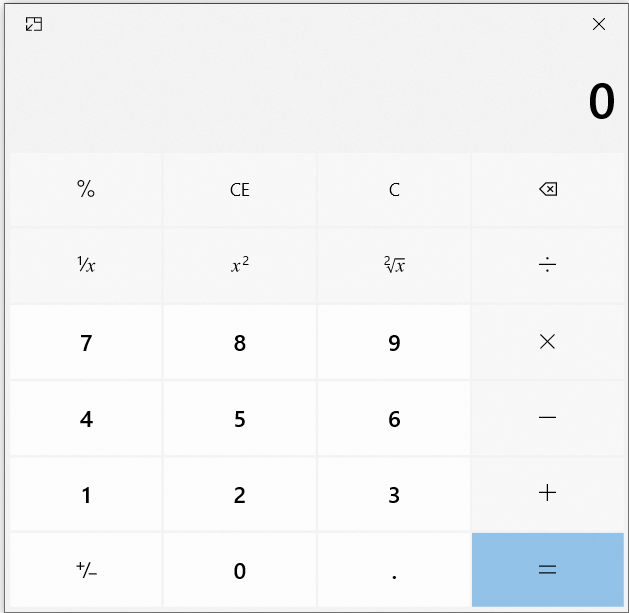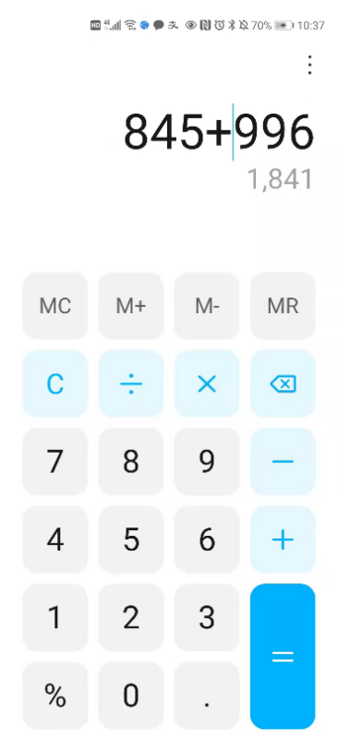
- 计算器基本功能同常用计算器，能完成四则运算、小数输入、退格以及清除等功能
- 要求按键输入时，在窗口能正确显示输入的数据、操作符以及结果，并正确处理连续小数点、连续操作符等异常输入
- 能用键盘代替按键完成计算功能，鼠标输入与键盘输入应保持一致，并尽可能复用同一套处理逻辑
- 需要使用GitHub将代码管理起来，有体现代码迭代、测试和问题修复的过程
- 程序应正确处理除数为0、计算完成后继续输入、连续运算、输入过程中退格、清除后重新计算、鼠标与键盘混合输入等边界情况
- 变量、函数和控件命名应清晰，避免大段重复代码，对关键状态和特殊处理添加必要注释
- 实验步骤及结果：
- UI界面布局与设计：说明主要控件和布局方式
主要代码、设计说明及运行结果截图
设计说明：使用 UI Designer 编辑 calculatorwindow.ui。主窗口 CalculatorWindow 用 QVBoxLayout（mainLayout）纵向排列标题、算式、结果、按键区、提示和个人信息；QGridLayout（buttonGrid）将20个按钮排成5行4列。displayEdit 为只读 QLineEdit，右对齐显示当前输入或结果；expressionLabel 显示操作符和算式。按钮设置最小尺寸和可伸缩的尺寸策略。
主要代码（calculatorwindow.ui 中的布局定义节选）：
<layout class="QVBoxLayout" name="mainLayout">
<property name="spacing"><number>12</number></property>
<item><layout class="QGridLayout" name="buttonGrid"><property name="spacing"><number>8</number></property>
按钮在 Designer 中设置 command 动态属性；构造函数连接 clicked 信号，所有按钮复用 dispatch 槽处理入口。主要代码（calculatorwindow.cpp）：
for (auto *button : findChildren<QPushButton *>()) {
button->setFocusPolicy(Qt::NoFocus);
connect(button, &QPushButton::clicked, this, [this, button] {
dispatch(button->property("command").toString());
});
}
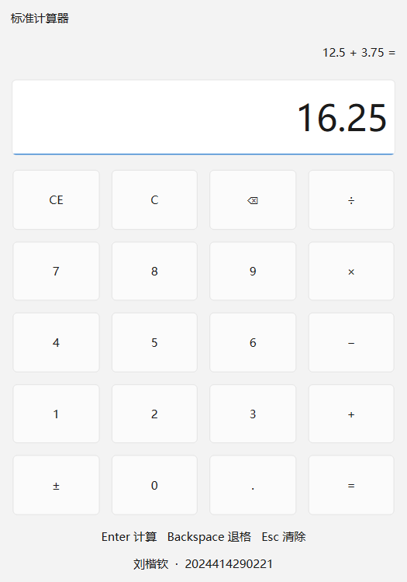
图1 初步界面运行截图：控件及网格布局已完成。
- 按键事件处理：完成操作数输入、小数点、退格和清除，并验证异常输入处理
说明如何避免同一操作数重复输入小数点，并给出关键代码及测试结果
处理说明：entry 使用 QString 保存当前输入，避免把小数点或末尾0过早转换掉。数字和小数点输入前调用 beginEntry，按状态决定是否开启新操作数。用 entry.contains('.') 判断当前操作数是否已有小数点，重复小数点被忽略；直接输入小数点时从0开始得到“0.”。关键代码（calculatorengine.cpp）：
if (digit || command == ".") {
beginEntry();
if (command == ".") {
if (!entry.contains('.')) entry += '.';
} else {
QString digits = entry;
digits.remove('-'); digits.remove('.');
if (digits.size() >= 15) return; //限制输入长度，计算采用 double 和 15 位有效显示。
if (entry == "0") entry = command;
else if (entry == "-0") entry = "-" + command;
else entry += command;
}
return;
}
退格与清除关键代码：C 调用 clearAll 清除整个算式；CE 保留待执行操作符，只清当前项；BS 删除末位，空串或单独负号归零。
if (command == "C") { clearAll(); return; }
if (command == "CE") {
if (currentState == State::Result || currentState == State::Error) clearAll();
else { entry = "0"; currentState = State::Entering; lastOperator.clear(); }
return;
}
if (currentState == State::Error) return;
if (command == "BS") {
if (currentState != State::Entering) return; //不改写已经确认的左操作数或计算结果。
entry.chop(1);
if (entry.isEmpty() || entry == "-") entry = "0";
return;
}
测试结果：2..3+1= →3.3（重复点被忽略）；直接输入.5 →0.5；123后退格 →12；负数删空 →0；8+9、CE、2= →10；C后2×3= →6。这些输入由 operations 和键盘交互测试验证，最终日志均为 PASS。
- 双操作数处理：完成四则运算及计算状态管理
说明程序如何管理第一个操作数、操作符、第二个操作数和计算结果等状态
状态管理说明：accumulator 保存第一个操作数或累计结果，pendingOperator 保存操作符，entry 在输入右操作数时保存第二个操作数，运算时才用 toDouble() 转换。State::Entering 表示编辑数字，WaitingOperand 表示已按操作符、等待右操作数，Result 表示已有结果，Error 表示除零或溢出。lastOperator 和 lastOperand 支持重复等号。
状态转移示例：输入2（Entering）→按+（保存accumulator=2、pendingOperator=+，进入WaitingOperand）→输入3（entry=3、Entering）→按=（运算得5，清空待执行操作符，进入Result）。结果后输入数字开启新计算，按操作符则继续使用结果。关键代码：
void CalculatorEngine::beginEntry()
{
if (currentState == State::Result || currentState == State::Error) clearAll();
if (currentState == State::WaitingOperand) entry = "0";
currentState = State::Entering;
}
if (command == "+" || command == "-" || command == "*" || command == "/") {
if (!pendingOperator.isEmpty() && currentState == State::Entering) {
if (!calculate(entry.toDouble(), pendingOperator)) return;
} else accumulator = entry.toDouble();
pendingOperator = command;
lastOperator.clear();
expressionText = format(accumulator) + " " + symbol(command);
currentState = State::WaitingOperand;
return;
}
四则运算核心（calculate 函数节选，除零判断在此代码之前完成）：
if (op == "+") accumulator += right;
else if (op == "-") accumulator -= right;
else if (op == "*") accumulator *= right;
else if (op == "/") accumulator /= right;
测试结果：2+3=5，9−4=5，6×7=42，8÷2=4；12.5+3.75=16.25。对应 addition、subtract、multiply、divide、decimal 测试通过。
- 连续操作与边界处理：完成连续运算、除零及计算结果后的继续输入
至少选择3个异常或边界输入，记录：测试输入→原程序现象→原因分析→修改方法→修改后结果
下列记录来自 baseline-tests.txt、keyboard-tests.txt 和 fixed-tests.txt，保留真实失败现象与修改结果。初版中鼠标处理已接入，但键盘尚未接入；因此部分异常输入通过键盘操作时首先表现为没有输入。
案例1 重复小数点与键盘输入
测试输入：键盘2..3+1，按Enter。原程序现象：显示0，预期3.3。原因分析：初版没有接入键盘事件，输入未到达状态机。修改方法：eventFilter 将数字、小数点和Enter映射到 dispatch，状态机通过 contains 判断忽略重复点。修改后结果：显示3.3，keyboardDecimal 测试通过。
案例2 输入过程退格和清除
测试输入：键盘123、Backspace、Esc。原程序现象：退格断言处显示0，预期12。原因分析：键盘输入及Backspace/Esc未映射。修改方法：分别映射数字、BS、C，复用当前项编辑和 clearAll。修改后结果：退格后12，Esc后0，keyboardBackspaceAndClear 测试通过。
案例3 鼠标和键盘混合输入
测试输入：鼠标点击8和÷，键盘输入2并按Enter。原程序现象：显示8，预期4。原因分析：键盘未提供右操作数，状态仍在WaitingOperand。修改方法：鼠标与键盘都调用 dispatch，过滤范围覆盖本窗口及子控件。修改后结果：8÷2=4，mixedInput 测试通过。
案例4 结果取反后的算式更新
测试输入：2+3=后点击±。原程序现象：数值为-5，但算式仍为2+3=。原因分析：SIGN分支只修改entry，未同步expressionText。修改方法：结果状态下更新为−(5)，同时清除重复运算记录。修改后结果：数值-5、算式−(5)，signedResultExpression 测试通过。
除零保护与结果后继续输入的关键代码：
if (op == "/" && right == 0) {
entry = QStringLiteral("不能除以零");
currentState = State::Error;
}
结果或错误状态下再次输入数字，beginEntry 先清空原状态：
if (currentState == State::Result || currentState == State::Error) clearAll();
其他边界测试结果：8÷0= →“不能除以零”，随后2+3= →5；2+3×4= →20（按已确认的逐步运算规则）；2+3=后×4= →20；2+3=后输入7 →7；2+3== →8；8+×2= →16（替换未执行操作符）；5+= →5（等待补齐第二操作数）。最终回归测试均通过。
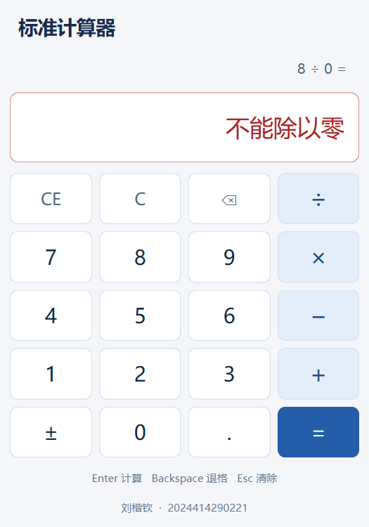
图2 除零时显示明确提示，可输入数字恢复。
- 使用样式表改善界面，并检查控件命名与代码结构
给出优化后的界面截图，并说明主要改进
主要改进：在 resources.qrc 中嵌入 styles.qss，加载后设置浅灰背景、白色数字键、浅蓝操作符键和深蓝等号键，并加入悬停及按下反馈。错误结果用红色显示，标题、算式、结果层次更清楚。displayEdit、btnClearEntry、btnClearAll、btnBackspace 等命名直接表达用途；计算状态放在 CalculatorEngine 中，窗口负责事件与显示，避免每个按钮复制计算逻辑。
样式加载代码（calculatorwindow.cpp）：
QFile stylesheet(":/styles/calculator.qss");
if (stylesheet.open(QIODevice::ReadOnly)) setStyleSheet(QString::fromUtf8(stylesheet.readAll()));
样式代码（styles.qss 节选）：
QPushButton#btnEquals { background: #245da8; color: #ffffff; border-color: #245da8; }
QPushButton#btnEquals:hover { background: #1b4c8d; }
QPushButton#btnEquals:pressed { background: #143b70; }
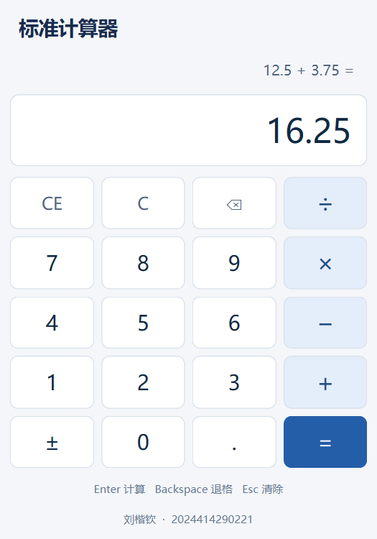
图3 优化后的运行界面：12.5+3.75=16.25。
- 键盘事件处理：实现键盘输入，并与鼠标按键处理逻辑保持一致
说明鼠标与键盘输入是否复用同一套处理逻辑，并给出关键代码及测试结果
鼠标和键盘复用同一套处理逻辑：鼠标clicked读取command属性，键盘eventFilter把按键转换为command，两者都调用dispatch→engine.input，然后刷新相同的结果框和算式标签。Enter/=对应等号，Backspace退格，Esc/C全清，Delete清当前项，F9取反；小键盘Enter也可计算。Ctrl/Alt/Meta组合键不参与计算。
键盘处理关键代码（calculatorwindow.cpp）：
QString command;
if (key->key() == Qt::Key_Return || key->key() == Qt::Key_Enter || key->text() == "=") command = "=";
else if (key->key() == Qt::Key_Backspace) command = "BS";
else if (key->key() == Qt::Key_Escape || key->key() == Qt::Key_C) command = "C";
else if (key->key() == Qt::Key_Delete) command = "CE";
else if (key->key() == Qt::Key_F9) command = "SIGN";
else if (key->text() == "," || key->text() == ".") command = ".";
else if (key->text().size() == 1 && QString("0123456789+-*/").contains(key->text())) command = key->text();
if (command.isEmpty()) return false;
key->accept();
// ShortcutOverride 只声明接管按键；KeyPress 才执行，避免一次按键计算两次。
if (event->type() == QEvent::KeyPress) dispatch(command);
return true;
}
void CalculatorWindow::dispatch(const QString &command)
{
engine.input(command);
ui->displayEdit->setText(engine.display());
ui->expressionLabel->setText(engine.expression());
ui->displayEdit->setProperty("error", engine.state() == CalculatorEngine::State::Error);
ui->displayEdit->style()->unpolish(ui->displayEdit);
ui->displayEdit->style()->polish(ui->displayEdit);
}
eventFilter只处理本窗口和后代控件。ShortcutOverride只接受事件，KeyPress才执行，避免按一次键计算两次。按钮设置NoFocus以减少焦点干扰。测试结果：键盘2..3+1、Enter →3.3；鼠标8÷、键盘2Enter →4；按钮获得焦点后使用小键盘Enter仍正常。keyboardDecimal、mixedInput、keyboardAfterMouseFocus均通过。
- Github日志：
提交GitHub上与实验1相关日志，原则上不少于5次有效提交，应能体现功能实现、调试、问题修复和完善过程
仓库：https://github.com/lkq-guji/QtCourse；实验分支：experiment01-calculator。以下为已提交的真实开发日志，按开发顺序列出：
4bac0a4 Create Designer calculator form with named controls and layouts
734d2f2 Implement shared operand state machine and mouse commands
5f4c80f Add arithmetic and keyboard boundary regression tests
2ccf7f8 Route keyboard events and mouse clicks through the same commands
3423e29 Fix signed result expression and guard keyboard focus regressions
03f7180 Style Designer controls and expose accessible calculation feedback
e7a1ba6 Add continuous real-event demonstration and final test evidence
51a8614 Deliver verified report, continuous video and experiment guide
上述提交依次体现Designer界面、鼠标运算、回归测试、键盘接入、问题修复、样式优化及视频报告整理。完整历史可在该分支的Commits中查看。
- AI辅助开发记录：
选择1个具有代表性的AI辅助开发过程进行记录：问题→提示词→AI给出的方案→实际运行结果→存在的问题→自己的修改。不要求完整粘贴全部AI对话。
代表过程：接入键盘事件并解决键鼠混合输入问题。
问题：如何让键盘与鼠标输入共用状态管理，并避免一次按键执行两次。提示词：任务要求“能用键盘代替按键完成计算功能，鼠标输入与键盘输入应保持一致，并尽可能复用同一套处理逻辑”；确认实现范围后追加“按建议全部做”。
AI给出的方案：界面与CalculatorEngine分离，按钮command属性和键盘映射都调用dispatch；用Qt Test验证输入、焦点及边界。实际运行结果：首轮22 passed、4 failed；键盘接入后25 passed、1 failed。
存在的问题：初版尚未接入键盘，结果取反时算式未更新。修改及验证：由AI Coding工具辅助补齐eventFilter、限定事件范围，并在SIGN分支同步expressionText；再次运行回归测试为28 passed、0 failed。本过程由AI辅助实现和自动化验证，未将自动测试描述为本人手工操作；学习时应对照失败日志理解每处修复。
- 测试结果：
录制2～3分钟测试视频，以附件形式提交到作业系统。视频应连续演示：鼠标完成带小数运算、键盘计算、退格和清除、除零处理、连续运算、至少1个异常输入处理，并展示Git提交历史
视频附件：artifacts/calculator-demo.mp4，时长150秒（2分30秒），连续展示鼠标小数运算、键盘计算、退格和清除、除零及恢复、连续运算、重复小数点和操作符替换，最后展示实际Git提交历史。视频由演示工具通过Qt Test发送真实键鼠事件，连续捕获实际Qt界面，无拼接、无音轨，以文字说明操作。提交作业时需同时上传此视频附件。
最终测试日志（artifacts/final-tests.txt）：
Totals: 28 passed, 0 failed, 0 skipped, 0 blacklisted, 1054ms
测试覆盖四则运算、小数、重复小数点、连续操作符、重复等号、结果后输入、退格、C/CE、除零恢复、负数、缺少右操作数、键鼠混合及焦点情况。运行截图见图1～图3，源码和测试日志随提交包提供。
- 实验总结：
出错分析及解决过程，本次实验总结；结合AI辅助开发过程，说明AI提供了哪些帮助、存在什么问题，以及自己如何验证和改进AI生成的代码
本实验完成了使用Designer布局的基础计算器，并通过统一命令入口处理鼠标和键盘。状态机区分输入中、等待右操作数、结果和错误，使数字、操作符、退格、清除在不同阶段有明确行为。计算采用逐步运算，double与15位有效数字显示用于本次基础四则运算。
出错分析与解决：真实测试暴露了键盘未接入、混合输入缺少右操作数、结果取反后算式未更新等问题。通过事件过滤和共享dispatch修复输入路径，再同步结果状态的算式，并用保留的失败用例进行回归验证，最终全部通过。Qt Creator运行时另发现误选MSVC套件，改用MinGW后已成功构建和启动。
AI辅助完成了界面描述、状态机、测试与报告整理，也需要通过实际运行检验：第一次实现并不意味着所有交互完整。验证依据是实际日志、Git提交、运行截图和连续视频。后续学习重点是独立说明entry、accumulator、pendingOperator的变化，以及KeyPress和ShortcutOverride为何分开处理。

